Муниципальное бюджетное дошкольное образовательное
учреждение «Заветильичёвский детский сад «Солнышко»

«Бабушка, бабушка, расскажи мне сказку»
Литературная викторина по русским народным сказкам .

(Разновозрастная группа)

подготовили воспитатели
Субботина Валентина Александровна
Ермакова Евгения Николаевна

п. Заветы Ильича
Образовательная область «Чтение художественной литературы»
Цель:
- Закрепить представление детей о жанре «сказка
- Уточнить и обогатить представление детей о разнообразии р. н. сказок;
- Расширять кругозор детей;
- Воспитывать желание победить, интерес к русским народным сказкам
- Воспитывать любовь к художественной литературе, к сказкам. Развивать эмоциональную сферу детского воображения
Интеграция образовательных областей
Коммуникация
-: развивать речь детей, расширять активный словарь;
- активизировать устную речь:
побуждать детей понятно и правильно отвечать на вопрос воспитателя, обсуждать хорошо известные им сказки.
Социализация
- создавать условия для развития творческой активности детей в театрализованной деятельности (поощрять исполнительское творчество, развивать способность свободно и раскрепощено держаться при выступлении, побуждать к импровизации средствами мимики, выразительных движений и интонации и т.д.);
- обеспечивать взаимосвязь театрализованной с другими видами деятельности в едином педагогическом процессе;
- продолжать учить отгадывать загадки и драматизировать сказку;
- создавать условия для совместной театрализованной деятельности детей и взрослых.
Безопасность
- напомнить детям о том, что нужно всегда соблюдать правила безопасности жизнедеятельности, чтобы не случилось беды.
Музыка
- через любимую мелодию создать атмосферу доброго отношения к сказкам.
Ход занятия.
Звучит музыка из программы «Спокойной ночи, малыши»
Воспитатель. Ребята, сегодня я приглашаю вас побывать в гостях у сказки. Я знаю, что вы все их очень любите. "Бабушка, расскажи нам сказку"- можно было услышать и сто, и двести, и пятьсот лет назад. Бабушка брала в руки веретено или спицы и спрашивала: "Какую хотите сказку, внучата?". Рассказывает бабушка сказку, сама прядет или вяжет.
Ребята, а кто придумывает сказки?
А придумывали сказки люди и рассказывали один другому, так через века дошли сказки и до нас.
Ребята, а какими словами сказки начинаются?
Дети. Жили - были, жил - был.
Воспитатель. А что такое сказка?
Дети. Необыкновенная история, с животными. С героями случаются необыкновенные события. Волшебство. Говорят звери, вещи, птицы.
Воспитатель. А как сказки заканчиваются?
Дети. Добро побеждает зло, счастливый конец, мы радуемся вместе с героями
Воспитатель. Ребята, мы с вами читали много сказок. А сейчас проведем викторину, посмотрим, кто у нас лучше всех знает русские народные сказки.
К вам сегодня в гости пришла Бабушка. Она знает очень много сказок.
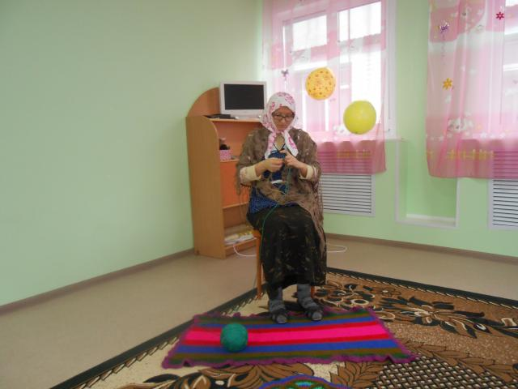
Бабушка. Здравствуйте, дети! У меня много внучат и я всегда рассказываю им сказки. А ваши бабушки рассказывают вам сказки? Давайте вместе вспомним русские народные сказки.
1 задание.
Я прочитаю вам отрывок из сказки, а вы скажете ее полное название.
а) Кликнула Жучка кошку Машку. Машка за Жучку, Жучка за внучку, внучка за бабку, бабка за дедку…("Репка")
б) Лез-лез, лез-лез – никак не мог влезть и говорит:
- Я лучше у вас на крыше буду жить.
- Да ты нас раздавишь!
- Нет. Не раздавлю.
- Ну, так полезай!
Влез медведь на крышу. Только уселся ….. ("Теремок").
в) Пришла она в самую глушь, в самую чащу. Видит – стоит избушка. Постучала, не отвечают. Толкнула она дверь, та и открылась. (Маша и медведь)
2 задание.
Я буду вам показывать иллюстрации, а вы назовите мне сказку.
а) «Маша и медведь».
б) «Мужик и медведь».
в) «Волк и семеро козлят».
г) «Заюшкина избушка».
д) « Колобок».
е) «Кот, петух и лиса».
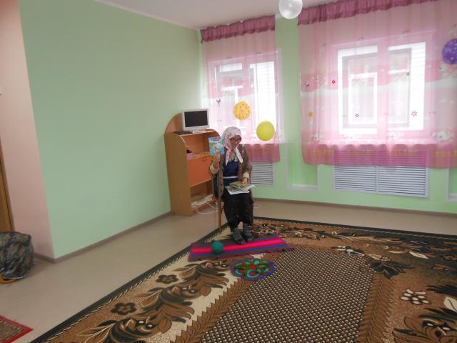
3 задание.
А сейчас вы должны узнать сказку по следам. Что за герой скрывается?
а) хвост в проруби («Лисичка сестричка и серый волк»)
б) с яблони падает яблоко («У страха глаза велики»)
Физкультминутка
Медвежата в чаще жили,
Головой своей крутили.
Вот так, вот так
Головой своей крутили.
Медвежата мед искали,
Дружно дерево качали.
Вот так, вот так
Дружно дерево качали.
Вперевалочку ходили
И из речки воду пили.
Вот так, вот так
И из речки воду пили.
А потом они плясали,
Лапы дружно поднимали.
Вот так, вот так
Лапы дружно поднимали.
4 задание – загадки
а) узнать героев по описанию, отгадайте?
Книжку ребята в руках я держу, а как называется – вам не скажу, но все же вы сейчас догадайтесь сами:
- Перед волком не дрожал,
От медведя убежал.
А лисице на зубок,
Все ж попался (колобок)
б) Помогла нам яблонька,
Помогла нам печка,
Помогла хорошая, голубая речка,
Все нам помогали, все нас укрывали,
К матушке и батюшке мы домой попали.
Кто унес братишку? Назовите книжку? (Гуси-лебеди)
5 задание
Из какой сказки строчка? Какой герой их произнес?
- "Битый небитого везет, битый небитого везет" («Лисичка-сестричка и серый волк». Лиса)
6 задание
Сказочное лото
Я называю первое слово, а вы отгадайте полное название сказки.
Гуси - (лебеди)
Красная (шапочка)
Заюшкина (избушка)
Царевна (лягушка)
Молодцы, ребята!
7 задание
Дети, вам надо вспомнить сказки, в которых малыши не слушались взрослых, и поэтому им угрожала опасность. («Гуси – лебеди», «Жихарка», «Кот, петух и лиса», «Волк и семеро козлят»).
Бывает ли так в жизни. Вспомните, были ли такие истории у вас.

А сейчас мы покажем вам русскую народную сказку "Репка".
Инсценировка русской народной сказки "Репка".
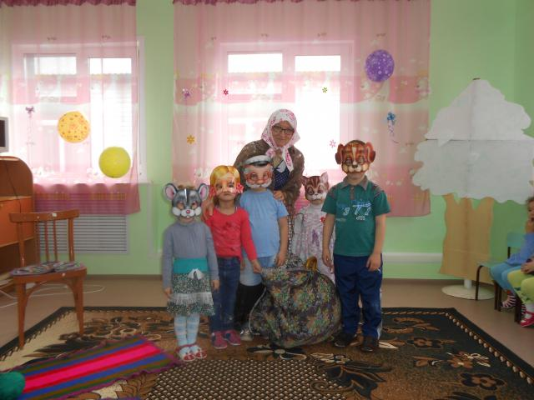
Награждение победителей викторины.
Воспитатель.
В мире много сказок грустных и смешных,
И прожить на свете нам нельзя без них.
Пусть герои сказок дарят нам тепло
Пусть добро навеки побеждает зло!

